RC回路特性

1. 目的

「RC回路伝達特性の図示と実験に基づく理解」

1. 使用機器、測定対象素子、回路について

今回の実験に使用した機器は以下に列挙する。

•オシロスコープ Tektronix TDS2022B hdw4-OSC07-008 オシロ実4-30

•ファンクションジェネレータYokogawa FG120 2MHz FG0-1008

•ブレッドボード Sunhayato ModelSAD-12

なお、測定対象の　抵抗器とキャパシタは以下である。

•抵抗器 カラーコード”茶黒赤金”

•キャパシタ コード”332K”

今回使用する抵抗器の抵抗値について、

公称値: 10x102±5%[Ω]

実測値: 985.06[Ω]

であり、

またキャパシタの静電容量について、

公称値: 33x102[pf] = 3.3[nF]

実測値は3.21x10-9[F] = 3.21[nF]

である。

　今回の実験ではハイパスフィルタとローパスフィルタの二種類の回路を用いた。回路図は以下の通りである。

ハイパスフィルタ:

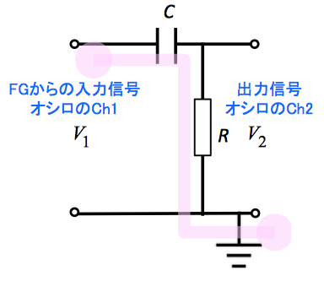

ローパスフィルタ:

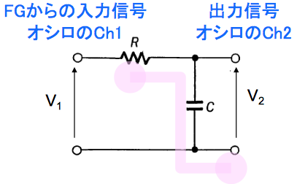

(回路図はハンドアウトのものを使用した。)

1. 実験

実験の方法は以下のとおりである。

共通部分:

1. 対象の抵抗器、キャパシタについて抵抗値、静電容量を計測する。
2. 計測した値から特性周波数を算出する。
3. グラフをなめらかに描くために測定の必要な周波数(0.1f0, f0, 10f0… など)を決定する
4. 理論値を算出し、グラフにまとめておく。

　実験では、以上で算出したC, R, f0などを用いる。もちろん計測対象は実験1, 2, 3を通して 同じものを使用する。

実験１（ハイパスフィルタ）:

1. ハイパスフィルタの回路を構築し、回路の確認を行う。
2. ファンクションジェネレータを用いて電源電圧を5[V]で固定して交流電流を流す。
3. 計測する周波数を変えながら、対象部分の電圧の測定値と位相を記録する。
4. すべての計測する周波数について測定を終えたら、それぞれの周波数ごとに周波数特性を算出して、グラフにまとめる。
5. グラフに直線近似を追加し、理論値のものと比較する。

　実際の回路は以下の写真のようになる。ハイパスフィルタでは正の入力信号の側にキャパシタ、負の側、オシロスコープからみてグランドの側に抵抗器を置く。

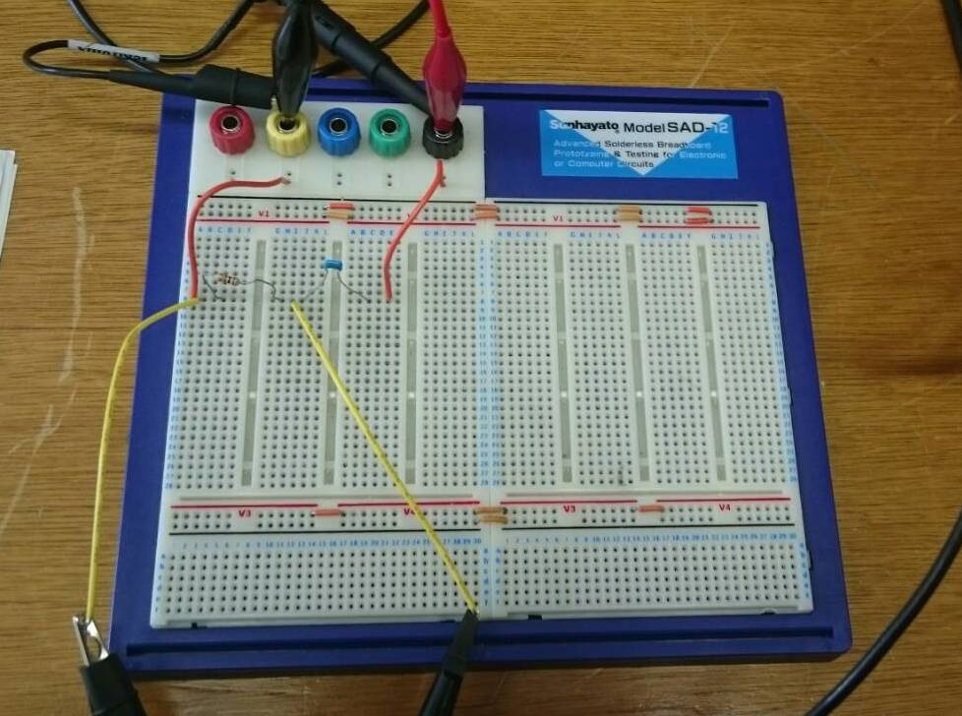

実験２（ローパスフィルタ）:

1. ローパスフィルタの回路を構築し、回路の確認を行う。
2. 実験１同様に電流を流す。
3. 実験１同様に電圧の測定値と位相を記録する。
4. 実験１同様に周波数特性を算出し、グラフにまとめる。
5. グラフに直線近似を追加し、理論値のものと比較する。

　実際の回路は以下の写真のようになる。ローパスフィルタでは正の入力信号の側に抵抗器、負の側にキャパシタを置く。

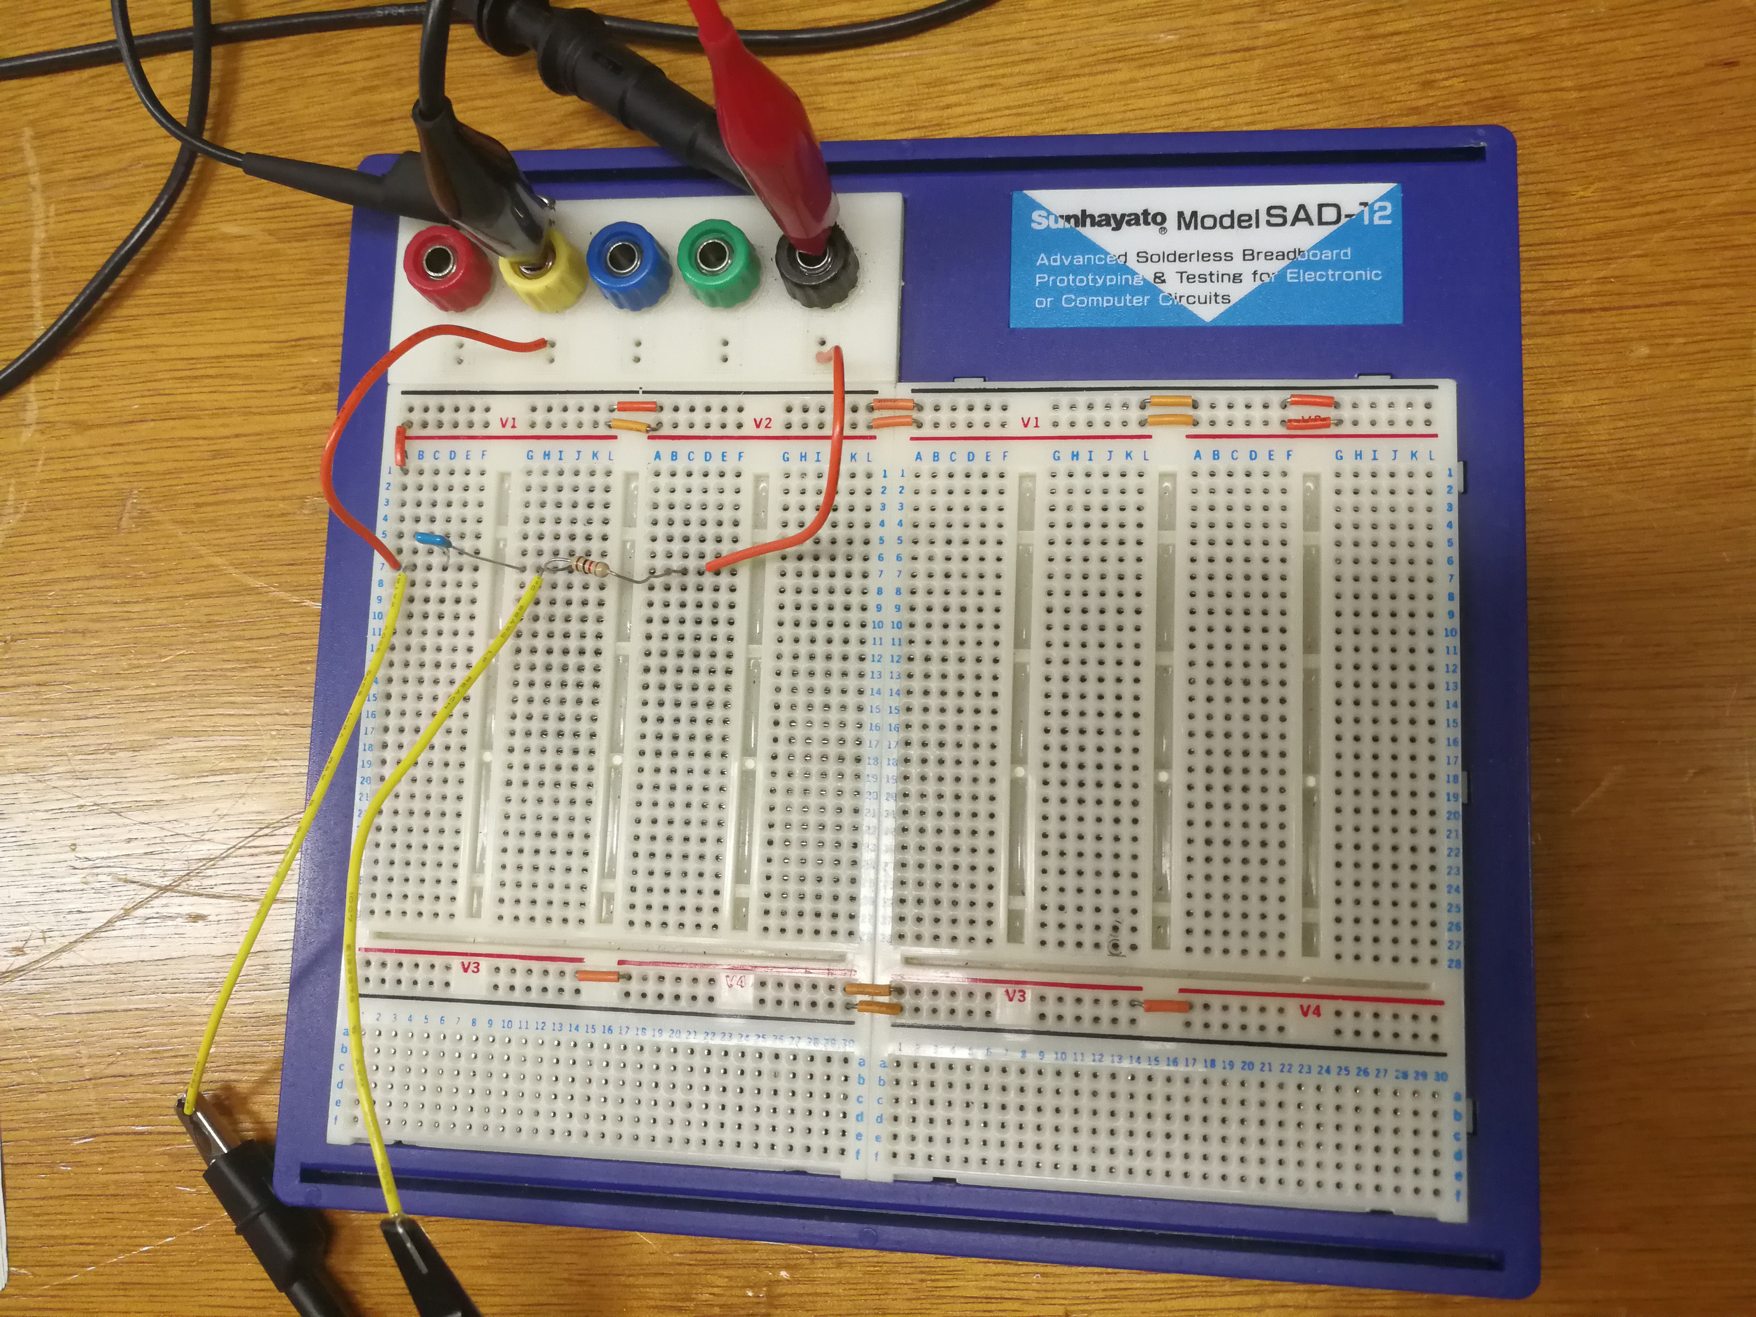

実験３（過渡応答）:

1. C, Rの値から理論的な値 を算出し、ハイパス型、ローパス型についてのCR回路のパルス応答の曲線（微分曲線、積分曲線）を描く。またC, Rの値からの理論的な時定数を求める。
2. ハイパスフィルタ、ローパスフィルタそれぞれの回路についてファンクションジェネレータから矩形波を入力してオシロスコープで波形を観測する。この際周波数は5[kHz]で固定する。
3. オシロスコープで観測される波形から計測機能を用い、横軸の時間差、縦軸の電圧値を読み取る。波形を拡大し、十分に傾きが減衰、飽和する部分まで計測する。
4. 実測した値をグラフにプロットし、なめらかな曲線を描く。
5. 実測した値と描いたグラフを用い、3つの方法から時定数を算出、またそれをC, Rの値からもとめた時定数と比較し、考察する。
6. 結果

　使用するキャパシタについて、静電容量C=3.21x10-9[F]、抵抗器について、抵抗値R= 985.06[Ω]であることを前提とする。従って実験1, 2について特性周波数f0=50.3x103(簡単のため実測では50.0x103として用いた。)、実験3について時定数の理論値=3.16x10-6としている。

**<実験１>**

　ハイパスフィルタについてオシロスコープからの計測で得られた値とそこから算出した周波数特性を以下にまとめる。電源は5[v]の交流電流で固定してある。

|  |  |  |  |  |  |  |
| --- | --- | --- | --- | --- | --- | --- |
| 周波数f [kHz] | Δt[㎲] | V1[V] | V2[V] | |V2/V1| | デシベル[dB] | 位相差[°] |
| 500.0 | 0.00 | 5.00 | 5.00 | 1.000 | 0.00 | 0.00 |
| 100.0 | 1.00 | 5.00 | 4.00 | 0.800 | -1.94 | 36.00 |
| 50.0 | 3.10 | 5.00 | 3.50 | 0.700 | -3.100 | 55.80 |
| 10.0 | 22.00 | 5.00 | 1.00 | 0.200 | -13.98 | 79.20 |
| 5.0 | 48.00 | 5.00 | 0.50 | 0.100 | -20.00 | 86.40 |
| 1.0 | 260.00 | 5.00 | 0.12 | 0.025 | -32.04 | 93.60 |
| 0.5 | 540.00 | 5.00 | 0.07 | 0.015 | -36.48 | 97.20 |

　実際のグラフはこの後ろに「CRハイパスフィルタの周波数特性(計測値)」として添付する。結果的に理論値と概ね一致している。

**<実験２>**

　ローパスフィルタについてオシロスコープからの計測で得られた値とそこから算出した周波数特性を以下にまとめる。電源は5[v]の交流電流で固定してある。

|  |  |  |  |  |  |  |
| --- | --- | --- | --- | --- | --- | --- |
| 周波数f [kHz] | Δt[㎲] | V1[V] | V2[V] | |V2/V1| | デシベル[dB] | 位相差[°] |
| 500.0 | 0.48 | 5.00 | 0.50 | 0.1 | -20.00 | -86.40 |
| 100.0 | 1.80 | 5.00 | 2.00 | 0.4 | -7.96 | -64.80 |
| 50.0 | 2.40 | 5.00 | 4.00 | 0.8 | -1.94 | -43.20 |
| 10.0 | 4.00 | 5.00 | 5.00 | 1.0 | 0.00 | -14.40 |
| 5.0 | 0.00 | 5.00 | 5.00 | 1.0 | 0.00 | 0.00 |
| 1.0 | 0.00 | 5.00 | 5.00 | 1.0 | 0.00 | 0.00 |
| 0.5 | 0.00 | 5.00 | 5.00 | 1.0 | 0.00 | 0.00 |

　実際のグラフはこの後ろに「CRローパスフィルタの周波数特性(実測値)」として添付する。結果的に理論値と概ね一致している。

**<実験３>**

　まずハイパスフィルタ、ローパスフィルタそれぞれについてオシロスコープで計測した結果を以下にまとめる。信号には矩形波を用い、周波数は5[kHz]で固定した。時間差Δtは波形の立ち上がり、立ち下がりの点を基準として計測しており、またΔVは Δt = 0 の点からの電圧値の変化を示している。

ハイパスフィルタ:

|  |  |  |
| --- | --- | --- |
| 時間差Δt[㎲] | 電圧V[V] | ΔV[V] |
| 0.00 | 4.72 | 0.00 |
| 1.00 | 3.52 | -1.20 |
| 2.00 | 2.64 | -2.08 |
| 3.00 | 2.00 | -2.72 |
| 4.00 | 1.52 | -3.20 |
| 5.00 | 1.12 | -3.60 |
| 6.00 | 0.88 | -3.84 |
| 7.00 | 0.72 | -4.00 |
| 8.00 | 0.48 | -4.24 |
| 9.00 | 0.40 | -4.32 |
| 10.00 | 0.24 | -4.48 |

ローパスフィルタ:

|  |  |  |
| --- | --- | --- |
| 時間差Δt[㎲] | 電圧V[V] | ΔV[V] |
| 0.00 | 0.00 | 0.00 |
| 1.00 | 1.44 | 1.44 |
| 2.00 | 2.40 | 2.40 |
| 3.00 | 3.04 | 3.04 |
| 4.00 | 3.60 | 3.60 |
| 5.00 | 4.00 | 4.00 |
| 6.00 | 4.24 | 4.24 |
| 7.00 | 4.48 | 4.48 |
| 8.00 | 4.64 | 4.64 |
| 9.00 | 4.80 | 4.80 |
| 10.00 | 4.96 | 4.96 |

　次に計測したデータをグラフにプロットしなめらかな曲線を描いた上で実測値から3種類の方法で求めた時定数を以下に示す。

•C, Rの値から計算した時定数の理論値: 3.16x10-6[s] = 3.16[㎲]

1. グラフの立ち下り、立ち上がり点から接線を引いて時間軸と交わった点から求めたもの:

|  |  |  |
| --- | --- | --- |
|  | ハイパスフィルタ | ローパスフィルタ |
| 時定数τ[㎲] | 3.20 | 3.14 |

1. ハイパスフィルタでは振幅が1/e=36.8%になる時間、ローパスフィルタでは振幅が1-1/e=63.2%になる時間が時定数τになるとして求めたもの:

|  |  |  |
| --- | --- | --- |
|  | ハイパスフィルタ | ローパスフィルタ |
| 時定数τ[㎲] | 3.30 | 3.16 |

1. ハイパスフィルタでは振幅が10%になる時間、ローパスフィルタでは振幅が90%になる時間が時定数τの2.3倍になるとして求めたもの:

|  |  |  |
| --- | --- | --- |
|  | ハイパスフィルタ | ローパスフィルタ |
| 2.3τ[㎲] | 7.39 | 7.18 |
| τ [㎲] | 3.21 | 3.12 |

　実際のグラフはこの後ろに「ハイパス•ローパス型CR回路のパルス応答」として添付する。ハイパス、ローパスともに理論値の曲線との若干の誤差はみられるものの、極端に乖離することはなく結果は誤差範囲で一致しているといえる。

1. 考察

**ハイパスフィルタ伝達特性について:**

　ハイパスフィルタの伝達特性について、計測した値とそのグラフは概ね理論値のものと一致する結果となった。

　特筆すべき点としては算出した位相差の値について周波数を小さくしたとき(0.01f0付近)において値が90度を超過してしまった点が挙げられる。誤差が比較的大きくなってしまった理由として、2つの原因が考えられる。１つは計測時の問題で、実験１の低周波数での計測では周期が大きく波の頂点を捉えるのが困難であった。これが位相差の算出に影響を与えたといえる。もう１つは実験対象そのものについての問題である。今回の実験対象では特性周波数f0が50[kHz]程度と比較的大きい。実際にハイパス、ローパス両方について、描いたグラフの特徴は中心よりもやや右に偏っているといえる。

　一方で|V2/V1|の算出では値は理論値と比較して十分に誤差範囲で収まり曲線もなめらかに描くことができている。位相差についても十分に大きい周波数(0.1f0以上)の部分においてグラフは理論値と比較し誤差範囲に収まっているといえる。周波数特性の中身についても、位相差の曲線についてf0で55.8度となり、45度にはならなかったものの、直線近似は概ねf0で45度を取り、f0よりも十分小さい周波数(0.1 f0)と十分大きい周波数(10 f0)で直線近似が平行になること、また|V2/V1|計測値の直線近似が理論値と多少の誤差があるもののf0の付近で平行になることが確認できた。

**ローパスフィルタ伝達特性について:**

　ローパスフィルタの伝達特性についても、計測した値とそのグラフは概ね理論値のものと一致している。実測値でも位相差の曲線の直線近似がf0で45度をとり、0.1 f0と10 f0で平行となることが確認できた。|V2/V1|の値についてはf0においてちょうど-3[dB]とならなかったが、-1.94[dB]と大きく乖離することはなかったといえる。直線近似も同様にちょうどf0から前が平行になることはなかったが、理論値のものとほぼ一致するグラフになった。

　誤差の理由として、ハイパスフィルタのものでも述べたとおり、今回は測定対象の特性周波数が50[kHz]程度と比較的大きいことが影響していると考えられる。

**過渡応答について:**

　まず測定された値について、概ね理論値と一致したものになったといえる。特にtが10[㎲]の付近ではハイパス、ローパスともに誤差が多少拡大しているものの、全体的に値とグラフの形は誤差範囲で一致しているといえる。波形は立ち上がり、立ち下がり点をΔt=0とすれば、Δtが大きくなるにつれて直線に近似することが確認できる。Δtの大きい部分で誤差が拡大している理由として、測定する波形がハイパス、ローパスともにΔtが大きくなるにつれより直線的に変化していくことから、値の測定精度が低下したことが挙げられる。

　実測値からの時定数の測定についても、3つの求め方それぞれでハイパスフィルタ、ローパスフィルタ両方がC, Rから求めた理論的な値とちょうど一致することはなかったが、大きくかけ離れることはなかった。(2)の振幅が1/e, 1-1/eとなる点から求めた時定数は最大で3.30[㎲]となったが、これも誤差範囲内と考えられる。

1. 結論•まとめ

　ハイパスフィルタの伝達特性については、電圧比|V2/V1|は特性周波数よりも大きい周波数で0に近似していき、直線近似も特性周波数を交点として平行になる。位相差は概ね特性周波数の0.1倍、10倍を交点にそれぞれ90度、0度に近似していき、その間では特性周波数で理論的には45度をとり、それを中心に変化する。ボード線図も同じく特性周波数の0.1倍、10倍を交点に直線になる。

　ローパスフィルタの伝達特性については、電圧比|V2/V1|は特性周波数よりも小さい周波数で0に近似し、直線近似も特性周波数を交点として平行になる。これはグラフとしてはハイパスフィルタと左右対象になる。位相差はハイパスフィルタ同様に概ね特性周波数の0.1倍、10倍を交点にそれぞれ90度、0度に近似していき、その間では特性周波数で理論的には45度をとり、それを中心に変化する。ボード線図も同じく特性周波数の0.1倍、10倍を交点に直線になる。

過渡応答について、ひとつのパルスに対する出力は、ハイパス、ローパスについて波形の立ち上がり、立ち下がり点を基準としてハイパスでは時間が進むほどに振幅が0に近似し、ローパスでは1に近似する。時定数はC, Rの値から導けるほか、プロットしたグラフを用いて3種類の方法で求めることができる。

1. 参考資料

今回は教科書とハンドアウトのみ。

番外　この単元に関する理解•感想など

今回の実験ではハイパスフィルタ、ローパスフィルタそれぞれについて周波数特性と過渡応答のふるまいについて十分に理解して実験を進めることができ、結果的にも目立った失敗はなく、よくまとまった実験になったと思う。実験にも手順や回路をよく確認しながら手際よく取り組むことができ、次回もうまく理解しながら実験に望みたい。